Identificazione sistema di cariche puntiformi da misure di potenziale

Corso di Metodi di Ottimizzazione [A.A. 17/18 Prof. Martone]

Gruppo **L**: Mario Baldi, Luigi Previdente, Giuseppe Valletta

PROBLEMA

Il sistema è composto da N cariche all’interno di un brick immaginario. I parametri noti sono: la posizione di N-1 cariche mentre le incognite sono le coordinate della carica n-esima. Il sistema succitato è situato all’interno di un altro brick sul quale sono posizionati dei misuratori di potenziale per evitare le singolarità del campo, causate dall’idealità del modello, qualora le cariche si trovassero nella medesima posizione del misuratore. Sulla superficie del brick esterno sono alloggiati in maniera equidistante M misuratori di potenziale elettrico. La misura del potenziale totale di tutte le N cariche è nota, come anche quello generato dalle N-1 cariche essendo note le loro posizioni ed i loro valori.

z

m

y

xx

qx

MODELLO MATEMATICO

Il potenziale elettrico V di una generica carica è direttamente proporzionale al valore della carica e inversamente proporzionale alla distanza che vi è tra il misuratore e la carica.

dove è la costante dielettrica, nel vuoto pari a 8.8544*10-12.

In R3 la distanza . Dove **m** è il vettore posizione del misuratore e **p** quello della carica.

Il sistema di riferimento è posto al centro del brick interno come mostrato in figura.

Qualora il nostro misuratore nella posizione **m** dovesse misurare il potenziale di N cariche e non una singola, per la sovrapposizione degli effetti otterremo

I parametri liberi sono le coordinate x ed y ed il valore della carica n-esima.

NORMALIZZAZIONE

È possibile normalizzare la costante , inoltre una ulteriore normalizzazione è possibile considerando la più grande distanza tra due cariche, ovvero la diagonale del cubo di lato unitario che costituisce il brick interno, la cui lunghezza è pari a ; il terzo fattore di normalizzazione è il numero **M** di misure effettuate che verrà utilizzato nel momento in cui si sommeranno quadraticamente le funzioni di costo dei singoli misuratori.

FUNZIONE DI COSTO

Innanzitutto, ragionando per un singolo misuratore, è nota la misura del potenziale totale **Vt** delle N cariche per misurazione e delle N-1 cariche analiticamente perché note **Vn**, inoltre conosciamo il potenziale **V\*** di una generica carica **q\*** in una generica posizione  **=** (px*, py*, z) essendo z fissata.

Ricaviamo il potenziale della carica ignota

Calcoliamo la differenza di potenziale tra quello della carica ignota e quello di una generica carica **q\***.

Notiamo che a noi non è noto il valore di ma soltanto il valore di tutto il rapporto. La differenza di potenziale è nulla quando le cariche qN e q* e le distanze sono uguali. Un singolo misuratore non basta a determinare la posizione della carica, sommando quadraticamente le differenze di potenziale di ognuno degli M misuratori otterremo un sistema il quale ammette un’unica soluzione, tale somma sarà la funzione di costo da minimizzare.

ESPERIMENTI

**Premesse**

I misuratori sono posti sul cubo di lato 2 centrato nell’origine a distanza 1 l’uno dall’altro. Su ogni faccia del cubo giacciono 9 misuratori per un totale di 54.

Il numero di cariche totali è pari a 10. Le 9 cariche note hanno coordinate:

**P1** = (-0.4, -0.4, -0.4)

**P2** = ( 0, -0.2, -0.3)

**P3** = ( 0.4, 0, 0.3)

**P4** = ( 0.3, 0.3, 0.3)

**P5** = (-0.2, 0.3, -0.2)

**P6** = ( 0.2, -0.2, -0.1)

**P7** = (-0.2, 0.1, 0)

**P8** = (-0.3, 0.4, 0.4)

**P9** = ( 0.3, 0.4, 0.3)

Mentre la carica ignota è situate in

**Px** = (-0.3, 0.4, -0.2)

**Ricerca di minimo non vincolato**

Questo esperimento è stato effettuato senza alcun vincolo, il politopo tridimensionale ha area iniziale pari a 0.3 ed il primo vertice è situato in (-0.2, 0.5, 0.3), le condizioni di arresto prevedono una superficie minima pari a 1*10-5 ed un numero massimo di iterazioni pari a 500.

Simplex(@cost_function, { }, [-.2 .5 .3], .3, 1e-5, 500);

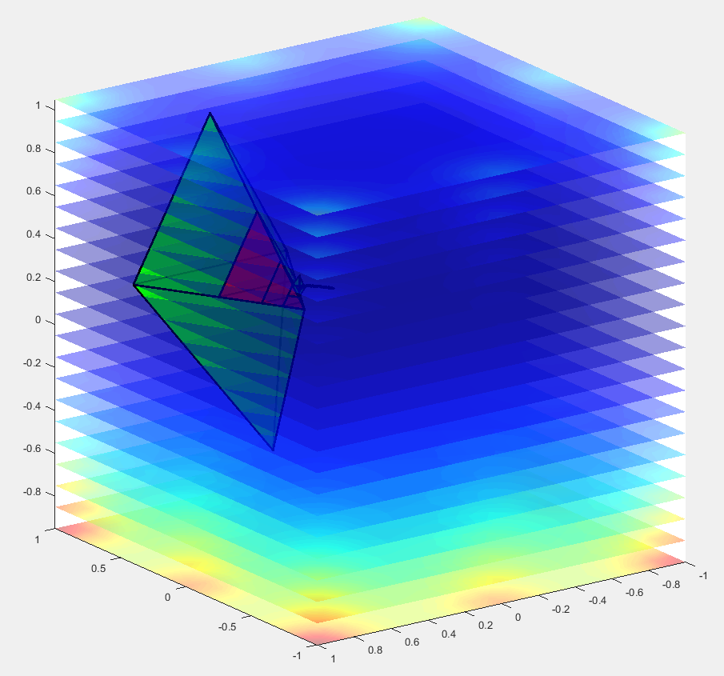

Valore nell’ultimo vertice = 1.6150e-06

risultato = -0.2799 0.3995 0.4000

iterazioni = 500

dimezzamenti = 13

superficie finale = 7.7591e-04

errore = 0.0201 0.0005 0.0000

**Ricerca di minimo vincolato con sfera**

Questo esperimento è stato effettuato con un vincolo sferico nel quale il simplesso è costretto.

Il politopo tridimensionale ha area iniziale pari a 0.3 ed il primo vertice è situato in (-0.3, -0.3, 0.1), le condizioni di arresto prevedono una superficie minima pari a 1*10-5 ed un numero massimo di iterazioni pari a 500.

Simplex(@cost_function, {@bound1}, [-.2 .5 .3], .3, 1e-5, 500);

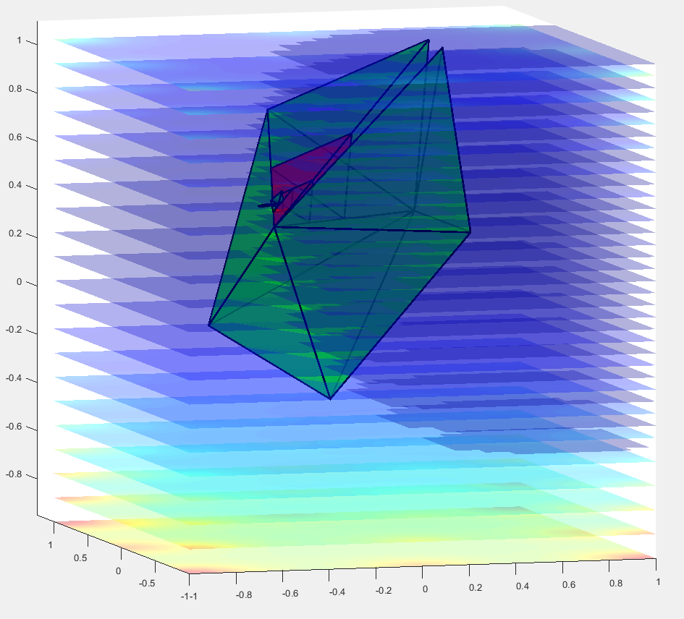

Valore nell’ultimo vertice = 0.0012

risultato = -0.2946 0.4021 0.3999

iterazioni = 500

dimezzamenti = 13

superficie finale = 7.5929e-04

errore = 0.0054 0.0021 0.0001

**CRIMINE INVERSO**

Questo esperimento è stato effettuato senza alcun vincolo, il politopo tridimensionale ha area iniziale pari a 0.3 ed il primo vertice è situato sulla carica ignota nella posizione/carica (-0.3, 0.4, 0.4), le condizioni di arresto prevedono una superficie minima pari a 1*10-5 ed un numero massimo di iterazioni pari a 500.

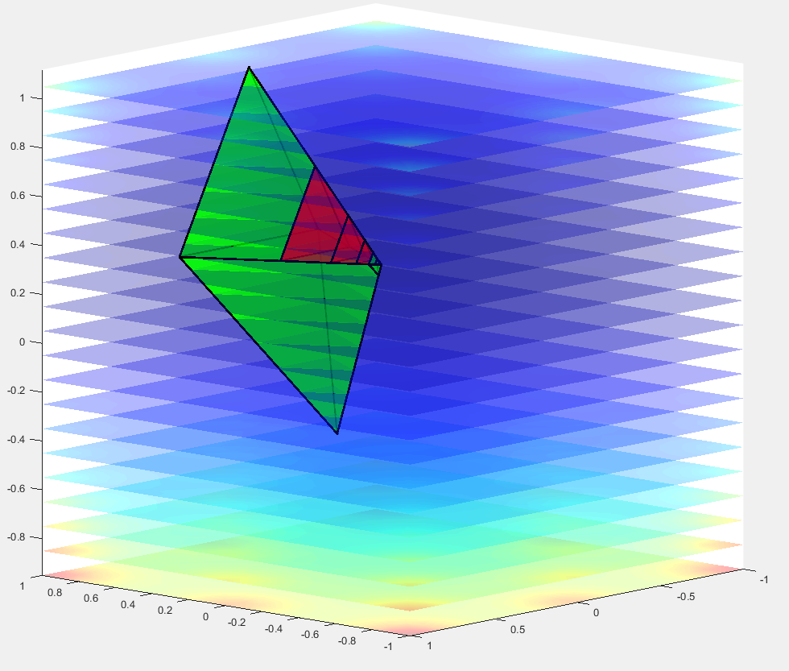

Valore nell’ultimo vertice = 0

Risultato = -0.3000 0.4000 0.4000

iterazioni = 35

dimezzamenti = 20

superficie finale = 6.7356e-06

errore = 0 0 0

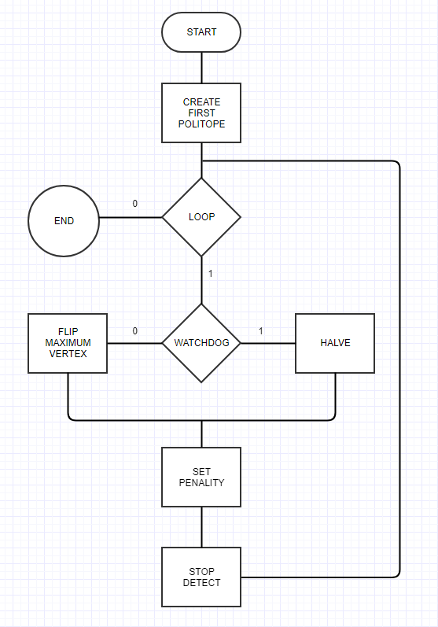DIAGRAMMA UML